Нефтеюганское районное муниципальное бюджетное
дошкольное образовательное учреждение
«Детский сад «Жемчужинка»

Проект:
«Играя, танцуем, играя поём,
дружно с музыкой живем»

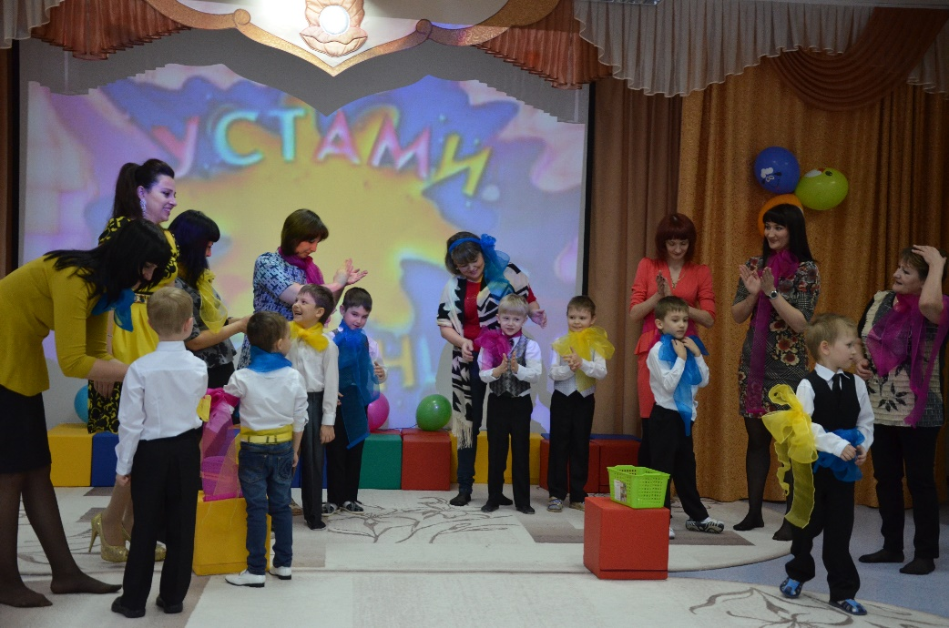

Подготовила:
Музыкальные руководитель
Ермоленко Алена Юрьевна

пгт Пойковский
Содержание

Информационная карта проекта
Введение
Этапы работы над проектом
Планирование работы в рамках проекта
Приложение к проекту «Играя, танцуем, играя поем, дружно с музыкой живем»

ИНФОРМАЦИОННАЯ КАРТА ПРОЕКТА
Полное название проекта | Проект по художественно-эстетическому развитию (музыка)  «Играя, танцуем, играя поем, дружно с музыкой живем»
Автор проекта | Музыкальный руководитель:  Ермоленко Алена Юрьевна
Цели проекта: | Обогащение эмоционально-чувственной сферы детей, через взаимодействие родителей, детей, педагогов.
Задачи проекта: | - Разнообразить формы дифференцированной работы с родителями, чтобы пробудить их интерес к жизни детей в дошкольном учреждении.  - Активизировать участие родителей в различных мероприятиях ДОУ.  - Заинтересовать и вовлечь родителей к совместному выполнению с детьми творческих заданий.  - Повысить осведомленность педагогов и родителей по организации музыкально-дидактических игр в группе и дома.  - Пополнить домашнюю фонотеку записями народной, классической и качественной детской музыкой.  - Формировать у детей удовлетворение от совместной с родителями деятельности и собственных успехов.  - Активизировать роль семьи в музыкальном воспитании дошкольников.
Сроки реализации проекта: | Февраль – май
Ожидаемые результаты проекта: | - Родители более заинтересованы в совместном выполнении с детьми творческих заданий.  - Повышение музыкально-образовательного уровня взрослых.  - Создана фонотека классической, народной и качественной детской музыки.  - Повышении активности и заинтересованности родителей, улучшения атмосферы эмоционального общения у всех участников взаимодействия (дети-родители-педагоги).
Участники проекта: | Дети старшего дошкольного возраста, родители, воспитатели, музыкальный руководитель.
Тип проекта: | Игровой; практико- оздоровительный, групповой, долгосрочный
Продукт детской деятельности | Совместный праздник «Устами младенца»

Введение
Современные дети живут и развиваются в непростых условиях музыкального социума, который негативно влияет на эмоционально-чувственную сферу ребенка. Это привело к необходимости установления тесного сотрудничества с семьями воспитанников по вопросам развития эмоционально-чувственной сферы детей средствами музыки. Был выявлен ряд проблем: недостаточная осведомленность взрослых о творчестве композиторов, отсутствие в домашней фонотеке записей народной, классической и качественной детской музыки, отказ родителей от участия в выполнении совместных с детьми творческих заданий.
Поэтому был создан и реализован проект «Играя, танцуем, играя, поем, дружно с музыкой живем»
Проект предполагает систематическую разноплановую работу, ознакомление родителей и детей с разными видами игровых приемов обучения пению, музыкально-ритмическим движениям, слушанию классической музыки; способствовать получению практических навыков по их проведению в домашних условиях; создание условий для обмена семейным опытом по музыкальному воспитанию дошкольников.
Целью проекта «Играя, танцуем, играя, поем, дружно с музыкой живем» является: Обогащение эмоционально-чувственной сферы детей, через взаимодействие родителей, детей, педагогов.
Задачи проекта:
- Разнообразить формы дифференцированной работы с родителями, чтобы пробудить их интерес к жизни детей в дошкольном учреждении.
- Активизировать участие родителей в различных мероприятиях ДОУ.
- Заинтересовать и вовлечь родителей к совместному выполнению с детьми творческих заданий.
- Повысить осведомленность педагогов и родителей по организации музыкально-дидактических игр в группе и дома.
- Пополнить домашнюю фонотеку записями народной, классической и качественной детской музыкой.
- Формировать у детей удовлетворение от совместной с родителями деятельности и собственных успехов.
- Активизировать роль семьи в музыкальном воспитании дошкольников.

Принципы проекта:
- Принцип воспитывающего обучения: музыкальный руководитель в процессе обучения детей музыке; одновременно воспитывает у них любовь к прекрасному в жизни и искусстве, вызывает отрицательное отношение к дурному, обогащает духовный мир ребенка. У детей развивается внимание, воображение, мышление и речь.
- Принцип доступности: содержание и объем знаний о музыке, приемы обучения и усвоение их детьми соответствуют возрасту и уровню музыкального развития детей.
- Принцип постепенности, последовательности и систематичности: более легкие задания постепенно переходят от усвоенного, знакомого к новому, незнакомому.
- Принцип наглядности: в процессе обучения главную роль играет так называемая звуковая наглядность, конкретное слуховое восприятие различных звуковых соотношений. Другие органы чувств: зрение, мышечное чувство дополняют и усиливают слуховое восприятие. Основной прием наглядности – это образец исполнения песни, упражнений педагогом.
- Принцип сознательности: сознательность тесно связана с умственной, волевой активностью детей, с их заинтересованностью песенным репертуаром. Немаловажное значение для умственной активности детей имеет речь взрослого, наличие разнообразных интонаций в его голосе, выразительная мимика, яркое и художественное исполнение песни.

Этапы работы над проектом

1 этап. Подготовительный
- Определение проблемы, темы, цели, задачи и методов для их достижения.
- Составление перспективного плана по реализации проекта.
- Изучение литературы.
- Подбор игровых упражнений для родителей с детьми.
- Подготовка материала для консультирования родителей и педагогов.
- Оценка собственных возможностей и ресурсов в решении проблем.

2 этап. Формулирование проблемы
Привлечение родителей к музыкальному воспитанию детей вне ДОУ, поддержание интереса детей к музыкальному воспитанию, через совместную со взрослыми игровую деятельность.
3 этап. Основной
- Разработка консультаций для родителей и педагогов.
- Участие педагогов в мастер-классах и семинарах-практикумах.
- Разучивание стихов, подготовка фото и видео материалов с детьми для совместного праздника.
- Проведение совместного с родителями праздника «Устами младенца».

4 этап. Заключительный

- Устный опрос детей «В какие музыкальные игры играют дома?»
- Оформление выставки семейных творчески работ «Музыка с мамой»

Планирование работы в рамках проекта

Сроки | Мероприятие, тема | Участники
1 | Передвижная библиотека  «Владимир Шаинский - детям» | Педагог,  родители
2 | Консультация для родителей  «Музыканты с пеленок» | Педагог,  родители
3 | Семинар-практикум с родителями  «Музыка на кухне» | Педагог, родители,  дети
4 | Консультация для педагогов  «Музыкально-дидактические игры как средство развития музыкальных способностей» | Педагоги
5 | Советы родителям  «Музыка очень важна» | Педагог,  родители
6 | Совместный праздник  «Устами младенца». | Родители, дети, педагоги
7 | Выставка семейных творческих работ «Музыка с мамой» | Дети, родители

Отчет о реализации проекта

«Играя, танцуем, играя, поем,
дружно с музыкой живем»
